**1 Постановка задачи**

**1.1Организационно-экономическая сущность задачи**

**Наименование задачи:** сайт-конфигуратор мобильных телефонов ”requiem”;

**Цель разработки:** создание новой линейки мобильной техники ;

**Назначение:** данный программный продукт разрабатывается для людей любого возраста, желающим приобрести мобильный телефон или аксессуары для продукции “requiem”;

**Периодичность использования:** по мере необходимости.

**Назначение:** данный программный продукт предназначен для людей от 16 лет для людей желающих посетить баню или воспользоваться тренажерным залом с профессиональными тренерами.

**Источники и способы получения данных:** сайт компании;

**Обзор существующих аналогичных ПП:** Рассмотрим сайт apple.com. На данном сайте есть такие важные функции как поиск продукта по названию, сортировка по стоимости, выбор региона. Все эти основные функции так же будут присутствовать в новом ПП, но будет добавлена функция покупки в интернете и доставки на дом. Существующие сайты содержат лишнюю информацию, такую как реклама и новости, в новом сайте этого не будет.

**1.2 Функциональные требования**

Описание перечня функций и задач, которые должен выполнять будущий

**Гость:**

1. просмотр страниц сайта

2. поиск продукта по названию

3. сортировка по цене

4. выбор конфигурации продукта

**Пользователь:** все те же функции, что может выполнять гость, но так же появляется:

1.авторизация

2.покупка в интернете

3.доставка на дом

4.добавить в избранное.

5.лист ожидания

6.создание и редактирование профиля

7.выход из личного кабинета

Администратор:

1.авторизация

2.ответы на email и по телефону

3.добавление/удаление категории

5.редактирование страниц сайта

**Оператор сайта:**

1.авторизация

2.редактирование профиля

3.ежедневное обновление ассортимента

4.отслеживание заказов и доставок

5.добавление скидок и акций на ассортимент

**1.3 Эксплуатационные требования**

**Требования к применению:** Помогает быстро купить и узнать о продукте “requiem”.

**Требования к реализации:** Для реализации статических страниц и шаблонов должны использоваться языки HTML и CSS. Для реализации интерактивных элементов клиентской части должны использоваться языки JavaScript (TypeScript). Для реализации динамических страниц должен использоваться язык PHP.

**Требования к надежности:** Система может быть недоступна не более чем 24 часа в год. У администратора сайта должна быть возможность выгрузить и загрузить копию сайта.

**Требования к интерфейсу:** При разработке сайта должны быть использованы преимущественного голубые/фиолетовые темно синие оттенки. Основные разделы сайта должны быть доступны с первой страницы. Грамотный пользовательский интерфейс. Сайт должен адаптироваться под компьютер, телефон и планшет.

**Требования к хостингу:**

 Поддерживает 1С-Битрикс, WordPress, Joomla!, Drupal и любые другие CMS

 Круглосуточный мониторинг серверов 24/7: сбои устраняются раньше, чем их можно заметить

 Объем дискового пространство 8Гб,        Эффективная защита от спама и взлома        Базы данных хранятся на SSD-дисках.

 Максимальный размер базы данных - 2 Гб

 Все данные проходят через процедуру ежедневного резервного копирования. Копии хранятся в течение 20 дней.

 Поддержка MySQL,Python,PHP, Ruby,Node.js

 Стоимость хостинга составит 13,77р в месяц (165,24 за год)  Стоимость домена zxcrequiem.by 33р за год

 https://domain.by/hosting-order/#tariffs

**2 Проектирование**

**2.1 Выбор стратегии разработки и модели жизненного цикла**

Для разработки веб-сайта по продаже мобильной техники и конфигуратора«Requiem» следует выбрать стратегию разработки и модель жизненного цикла. Осуществляем выбор посредством составления таблиц:

Таблица 3 **–** Выбор модели жизненного цикла на основе характеристик требований

|  |  |  |  |  |  |  |  |
| --- | --- | --- | --- | --- | --- | --- | --- |
| № критерия | Критерии категории требований | Каскадная | V-образная | RAD | Инкрементная | Быстрого прототипирования | Эволюционная |
| 1. | Являются ли требования к проекту легко определимыми реализуемыми? | Нет | Нет | Да | Нет | Нет | Да |
| 2. | Могут ли требования быть сформулированы в начале ЖЦ? | Нет | Нет | Да | Да | Нет | Нет |
| 3. | Часто ли будут изменяться требования на протяжении ЖЦ? | нет | нет | Нет | Нет | Да | Да |
| 4. | Нужно ли демонстрировать требования с целью их определения? | Да | Да | Нет | Нет | Да | Да |
| 5. | Требуется ли проверка концепции программного средства или системы? | Нет | Нет | Да | Нет | Да | Да |
| 6. | Будут ли требования изменяться или уточняться с ростом сложности системы (программного средства) в ЖЦ? | Да | Да | Нет | Да | Да | Да |

Продолжение таблицы 3:

|  |  |  |  |  |  |  |  |
| --- | --- | --- | --- | --- | --- | --- | --- |
| 1 | 2 | 3 | 4 | 5 | 6 | 7 | 8 |
| 7. | Нужно ли реализовать основные требования на ранних этапах разработки? | Да | Да | Да | Да | Нет | нет |

Вычисления: 3 за каскадную, 3 за V- образную, 4 за RAD, 3 за инкрементную, 4 за быстрого прототипирования и 5 за эволюционную.

Итог: На основе результатов заполнения табл. 3 подходящей является модель Эволюционная.

Таблица 4 **–** Выбор модели жизненного цикла на основе характеристик команды разработчиков

|  |  |  |  |  |  |  |  |
| --- | --- | --- | --- | --- | --- | --- | --- |
| № критерия | Критерии категории команды разработчиков  проекта | Каскадная | V-образная | RAD | Инкрементная | Быстрого прототипирования | Эволюционная |
| 1. | Являются ли проблемы предметной области проекта новыми для большинства разработчиков? | Нет | Да | Нет | Нет | Да | Да |
| 2. | Являются ли инструментальные средства, используемые в проекте, новыми для большинства разработчиков? | Да | Да | Нет | Нет | Нет | Да |
| 3. | Изменяются ли роли участников проекта на протяжении ЖЦ? | Нет | Нет | Нет | Да | Да | Да |
| 4. | Является ли структура процесса разработки более значимой для разработчиков, чем гибкость? | Да | Да | Нет | Да | Нет | Нет |

Продолжение таблицы 4:

|  |  |  |  |  |  |  |  |
| --- | --- | --- | --- | --- | --- | --- | --- |
| 1 | 2 | 3 | 4 | 5 | 6 | 7 | 8 |
| 5. | Важна ли легкость распределения человеческих ресурсов проекта? | Да | Да | Да | Да | Нет | Нет |
| 6. | Приемлет ли команда разработчиков оценки, проверки, стадии разработки? | Да | Да | Нет | Да | Да | Да |

Вычисления: 4 за каскадную, 5 за V-образную, 1 за RAD, 4 за инкрементную,3 за быстрого прототипирования и 4 за эволюционную.

Итог: На основе результатов заполнения табл. 4 подходящими являются V-образная.

Таблица 5 **–** Выбор модели жизненного цикла на основе характеристик коллектива пользователей

|  |  |  |  |  |  |  |  |
| --- | --- | --- | --- | --- | --- | --- | --- |
| № критерия | Критерии категории команды разработчиков  проекта | Каскадная | V-образная | RAD | Инкрементная | Быстрого прототипирования | Эволюционная |
| 1. | Будет ли присутствие пользователей ограничено в ЖЦ разработки? | Да | Да | Нет | Да | Нет | Да |
| 2. | Будут ли пользователи оценивать текущее состояние программного продукта (системы) в процессе разработки? | Нет | Нет | Нет | Нет | Да | Да |

Продолжение таблицы 5:

|  |  |  |  |  |  |  |  |
| --- | --- | --- | --- | --- | --- | --- | --- |
| 1 | 2 | 3 | 4 | 5 | 6 | 7 | 8 |
| 3. | Будут ли пользователи вовлечены во все фазы ЖЦ разработки? | Нет | Нет | Да | Нет | Да | Нет |
| 4. | Будет ли заказчик отслеживать ход выполнения проекта? | Нет | Да | Нет | Нет | Да | Да |

Вычисления: 1 за каскадную, 2 за V-образную, 1 за RAD, 1 за инкрементную,3 за быстрого прототипирования и 3 за эволюционную.

Итог: На основе результатов заполнения табл. 5 подходящей является модель эволюционная.

Таблица 6 **–** Выбор модели жизненного цикла на основе характеристик типа проектов и рисков

|  |  |  |  |  |  |  |  |
| --- | --- | --- | --- | --- | --- | --- | --- |
| № критерия | Критерии категории команды разработчиков  проекта | Каскадная | V-образная | RAD | Инкрементная | Быстрого прототипирования | Эволюционная |
| 1. | Разрабатывается ли в проекте продукт нового для организации направления? | Нет | Нет | Нет | Да | Да | Да |
| 2. | Будет ли проект являться расширением существующей системы? | Да | Да | Да | Да | Нет | Нет |
| 3. | Будет ли проект крупно- или среднемасштабным? | Нет | Нет | Нет | Да | Да | Да |

Продолжение таблицы 6:

|  |  |  |  |  |  |  |  |
| --- | --- | --- | --- | --- | --- | --- | --- |
| 1 | 2 | 3 | 4 | 5 | 6 | 7 | 8 |
| 4. | Ожидается ли длительная эксплуатация продукта? | Да | Да | Нет | Да | Нет | Да |
| 5. | Необходим ли высокий уровень надежности продукта проекта? | Нет | Да | Нет | Да | Нет | Да |
| 6. | Предполагается ли эволюция продукта проекта в течение ЖЦ? | Нет | Да | Нет | Да | Да | Да |
| 7. | Велика ли вероятность изменения системы (продукта) на этапе сопровождения? | Нет | Нет | Нет | Да | Да | Да |
| 8. | Является ли график сжатым? | Нет | Да | Да | Да | Да | Да |
| 9. | Предполагается ли повторное использование компонентов? | Нет | Нет | Да | Да | Да | Да |
| 10. | Являются ли достаточными ресурсы (время, деньги, инструменты, персонал)? | Нет | Да | Нет | Нет | Да | Да |

Вычисления: 2 за каскадную, 6 за V-образную, 3 за RAD, 9 за инкрементную, 7 за быстрого прототипирования и 9 за эволюционную.

Итог: На основе результатов заполнения табл. 6 подходящей эволюционная и инкрементая.

Количество баллов из всех таблиц

1. Каскадная модель (10 баллов)

2. V-образная модель (16 баллов)

3. RAD модель (9 баллов)

4. Инкрементная модель (17 баллов)

5. Модель быстрого прототипирования (17 баллов)

6. Эволюционная модель (21 баллов)

Общий итог: в итоге заполнения табл. 3 – 6 наиболее подходящей является Эволюционная модель.

**2.2 Разработка пользовательского интерфейса**

Важным элементом проектирования данного программного продукта является описание внешнего интерфейса разрабатываемого web-ресурса (ui и ux прототипы).

Для разработки визуального дизайн использовались сдержанные, мягкие цвета для удобства использования программного продукта.

В ходе разработки был спроектирован дизайн главной страницы web-ресурса «reqiuem».

Для организации эффективной работы пользователя нужно создать целостный программный продукт данной предметной области, в котором все компоненты будут сгруппированы по функциональному назначению. При этом необходимо обеспечить удобный графический интерфейс пользователя. Web-ресурс должен позволить пользователю решать задачи, затрачивая значительно меньше усилий, чем при работе с разрозненными объектами. Все исходные данные будут разделены на несколько групп.

Прототип – это наглядная модель пользовательского интерфейса. В сущности, это «черновик» созданный на основе представления разработчика о потребностях пользователя. Итоговое отображение программы может отличаться от прототипа. С ux-прототипами всего сайта и ui-прототипами главной страницы для desktop, tablet, mobile вы можете ознакомиться в Приложении Б.

**3 Руководство программиста**

Данный программный продукт был разработан с помощью онлайн-конструктора сайтов Tilda и будет работать в облаке и все необходимые для его работы настройки производятся автоматически (например генерация robots. txt и sitemap. xml) или через личный кабинет (подключение https, редиректы и т. д.).Данный конструктор предлагает большой выбор в способах создания сайта, например, создать сайт в редакторе с помощью шаблонов и тем, создать сайт самим в ручную, выбирая стилистику и блоки, которые будут расположены у вас на сайте. И благодаря множеству плагинов, мы можем воплотить много интересных функций для нашего сайта.

**3.1 Создание сайта**

Для того чтобы создать свой веб-ресурс на Tilda, необходимо сначала открыть сайт конструктора, на котором он будет располагаться. После нам нужно выбрать подходящий шаблон (рисунок 1).

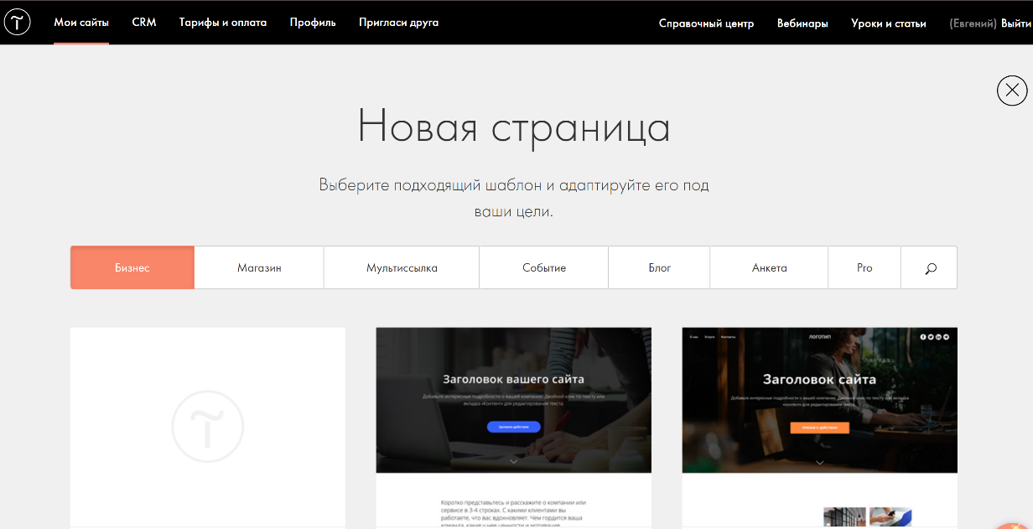

Рисунок 1- Выбираем подходящий шаблон

Далее мы нажимаем на подходящий шаблон для нашего web-ресурса(рисунок 2).

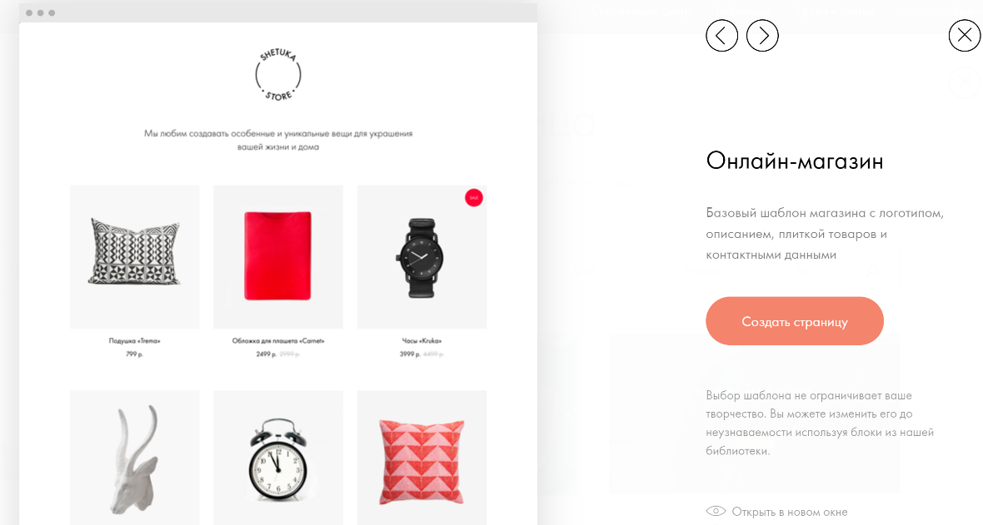

Рисунок 2- Нажали на подходящий шаблон

И после нажатия “Создать страницу” появляется выбранный нами шаблон, который в дальнейшем будет нашим web-ресурсом (рисунок 3).

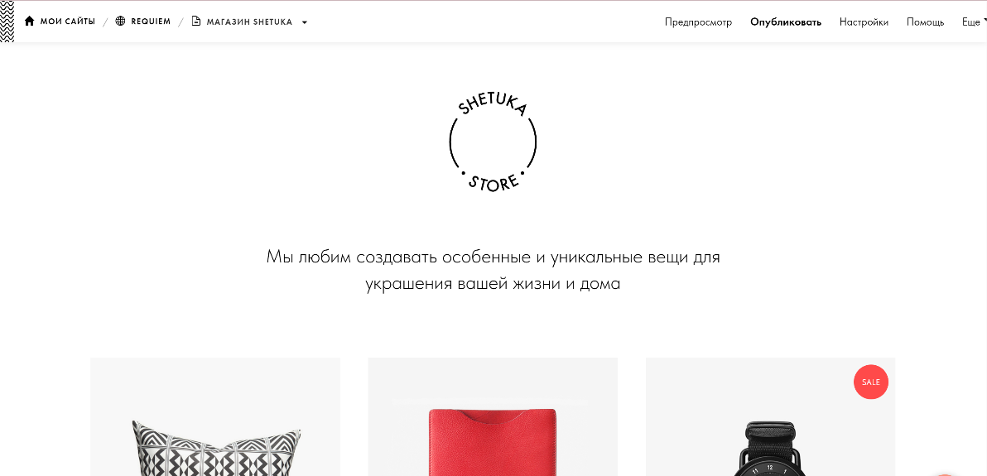

Рисунок 3- Редактируемый шаблон

**3.2 Настройка функциональности и дизайна**

Все элементы, которые есть на экране, можно изменить, переместить или удалить.

При наведении курсора на блоки, находящиеся на страницах вашего web-ресурса, появляется возможность отредактировать их. Если это тестовый элемент, то можно его переписать, изменить шрифт, начертание, размер, форматирование, цвет и другие параметры. У крупных блоков больше настроек – можно, например, выбрать что будет отображаться в данном блоке или изменить его параметры.

Панель инструментов конструктора состоит из 7 разделов. Чтобы было понятно, что можно в них делать, пройдёмся кратко по каждому разделу:

“Дизайн”: Выбор цветовой схемы, шрифтов, типографии и стилей для создания уникального внешнего вида вашего сайта.

“Макет”: Определение структуры страницы, размещение блоков, виджетов и элементов контента.

“Адаптивность”: Настройка отображения сайта на различных устройствах, таких как мобильные телефоны, планшеты и компьютеры.

“SEO”: Оптимизация для поисковых систем, включая метаданные, теги и другие параметры, чтобы улучшить видимость вашего сайта в поисковых результатах.

“Интеграция”: Добавление сторонних сервисов и инструментов, таких как аналитика, формы обратной связи, виджеты социальных сетей и другие.

“Анимация”: Возможность добавления анимаций и эффектов для придания динамичности вашему сайту.

“Функциональность”: Настройка интерактивных элементов, таких как слайдеры, галереи, формы, кнопки и другие.

Для настройки всех этих параметров в Tilda можно использовать встроенные инструменты редактирования и управления контентом.

**3.3 Редактирование страниц**

Нужно разобраться с меню сайта. При нажатии на кнопку “Редактировать сайт” можно добавить и редактировать все необходимые страницы, для web-ресурса. В итоге в разделе «Страницы сайта» должен быть следующий перечень пунктов меню (рисунок 4).

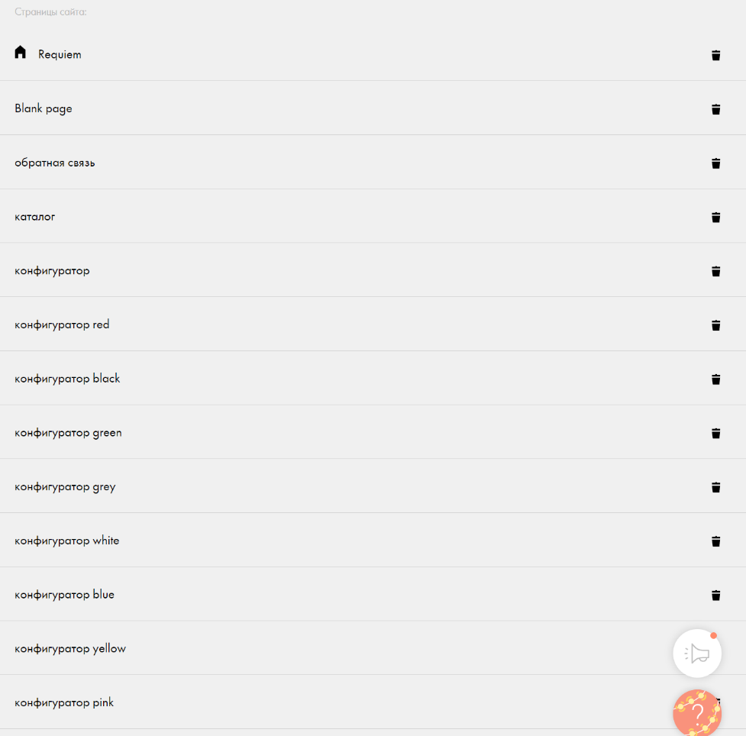

Рисунок 4- Страницы сайта

****Далее мы делаем header web-сайта, в котором будет находиться Вход/Регистрация по web-сайту и логотип с возвратом на главную страницу (рисунок 5).

Рисунок 5-Header web-сайта

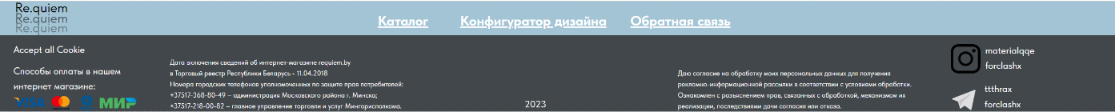Далее мы создаем footer или подложку web-сайта (рисунок 6).

Рисунок 6- Footer(подвал) сайта

Дальше приступим к редактированию главной страницы сайта. Под хедером расположены разделы как “Популярные дизайны”, переход на страницы “Каталог”, а так же боковая панель которая позволяет нам переходить на такие страницы сайта как: “Каталог”, “Конфигуратор”, “Обратная связь” (рисунок 7).

Рисунок 7- Главная страница

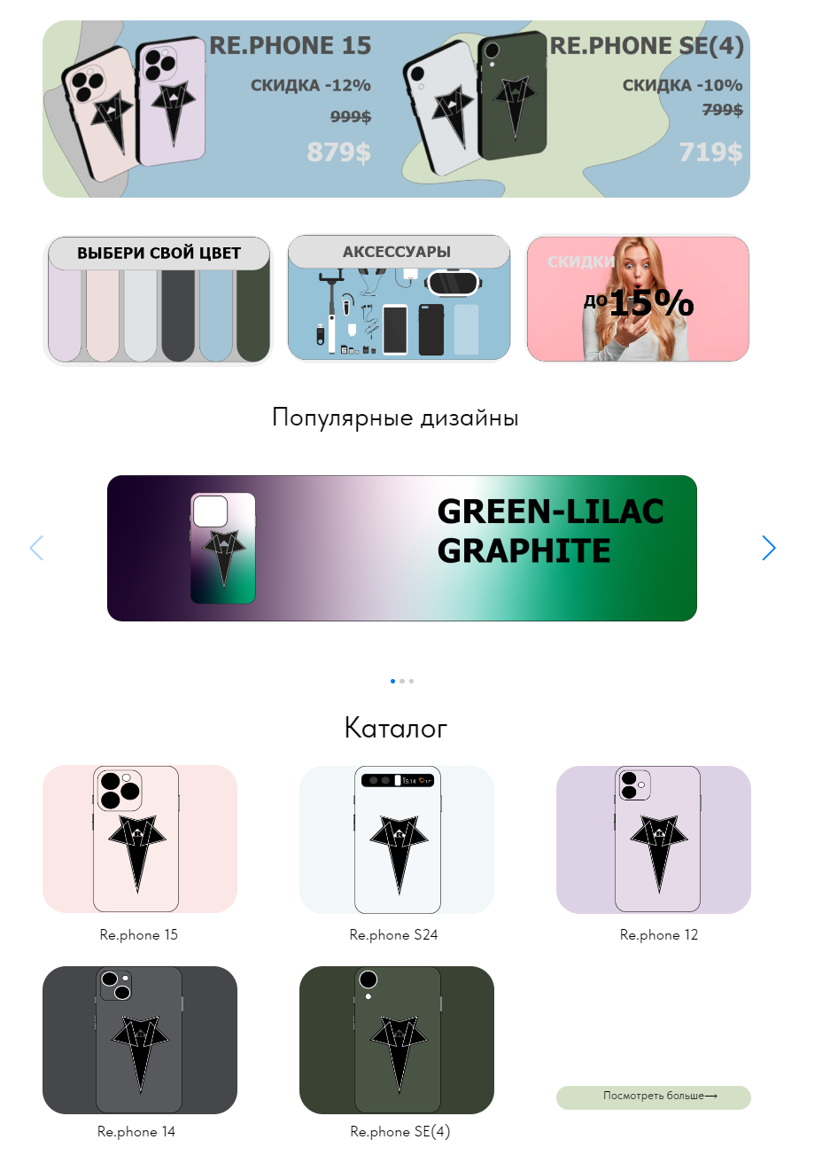

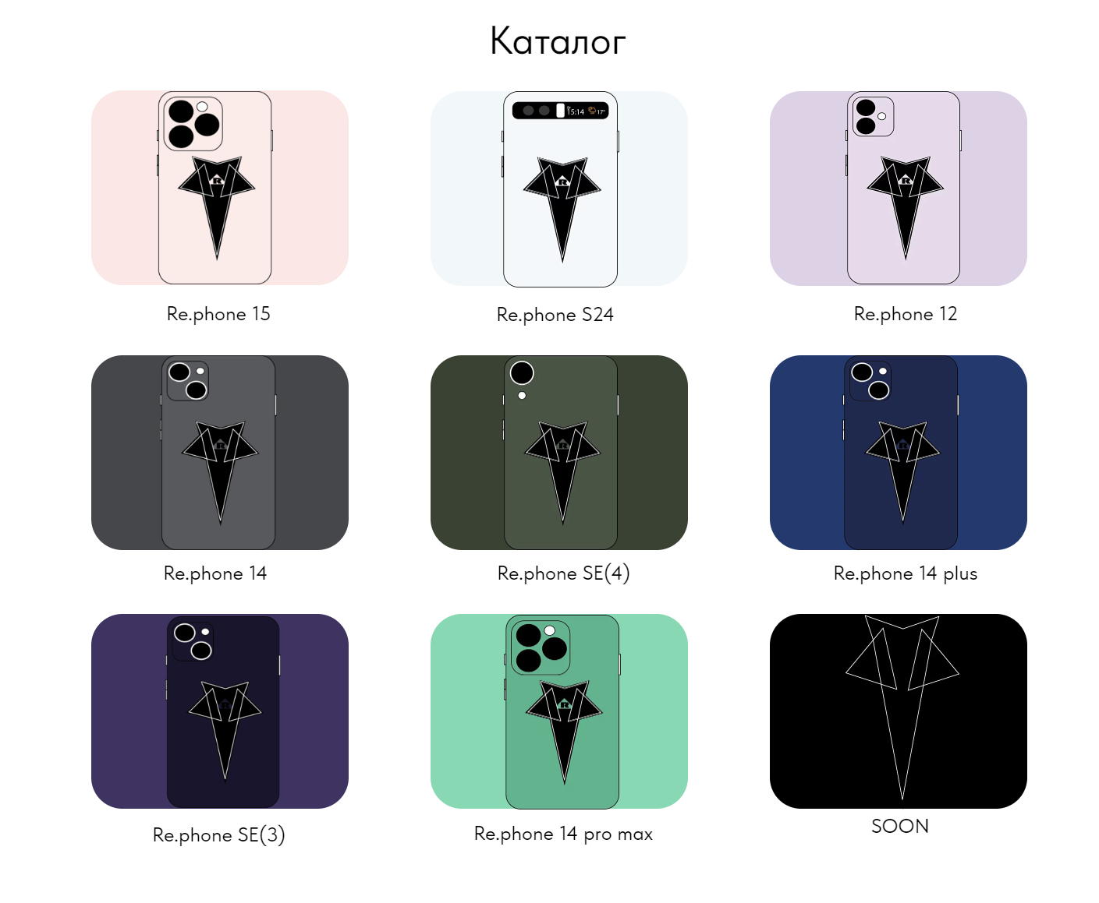После мы переходим к разработке страницы «Каталог». (рисунок 8).

Рисунок 8- Страница “Каталог”

После мы переходим к разработке страницы «Обратная связь» с последующим получением обращений в Google Sheets. (рисунок 9-10)

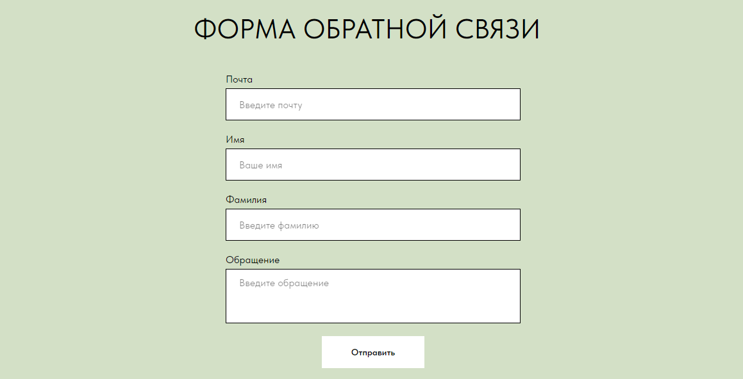

Рисунок 9- Страница “Обратная связь”

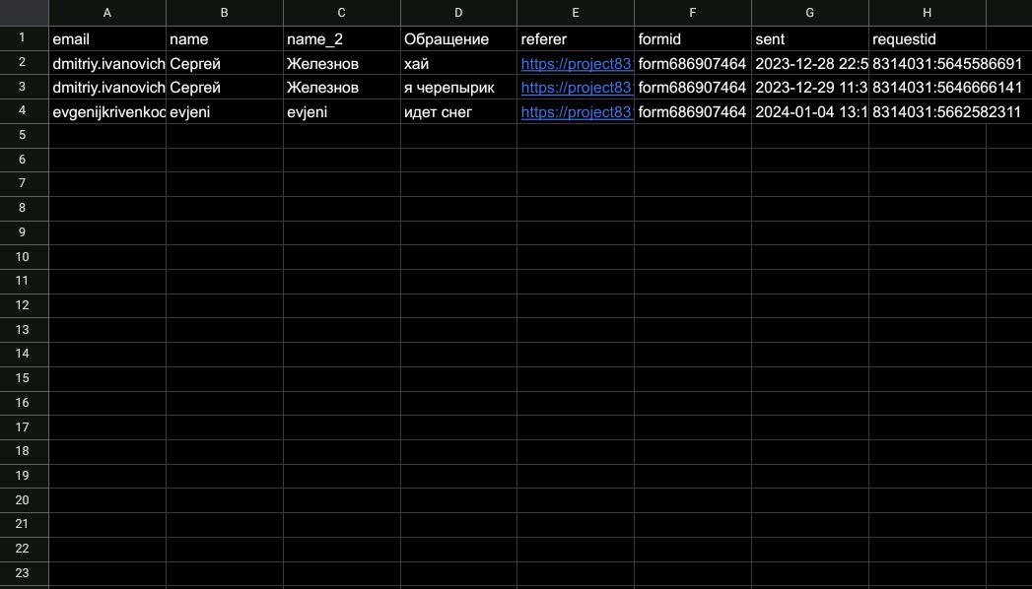

Рисунок 10- Полученное обращение

После мы переходим к разработке страницы «Конфигуратор»(рисунок 11).

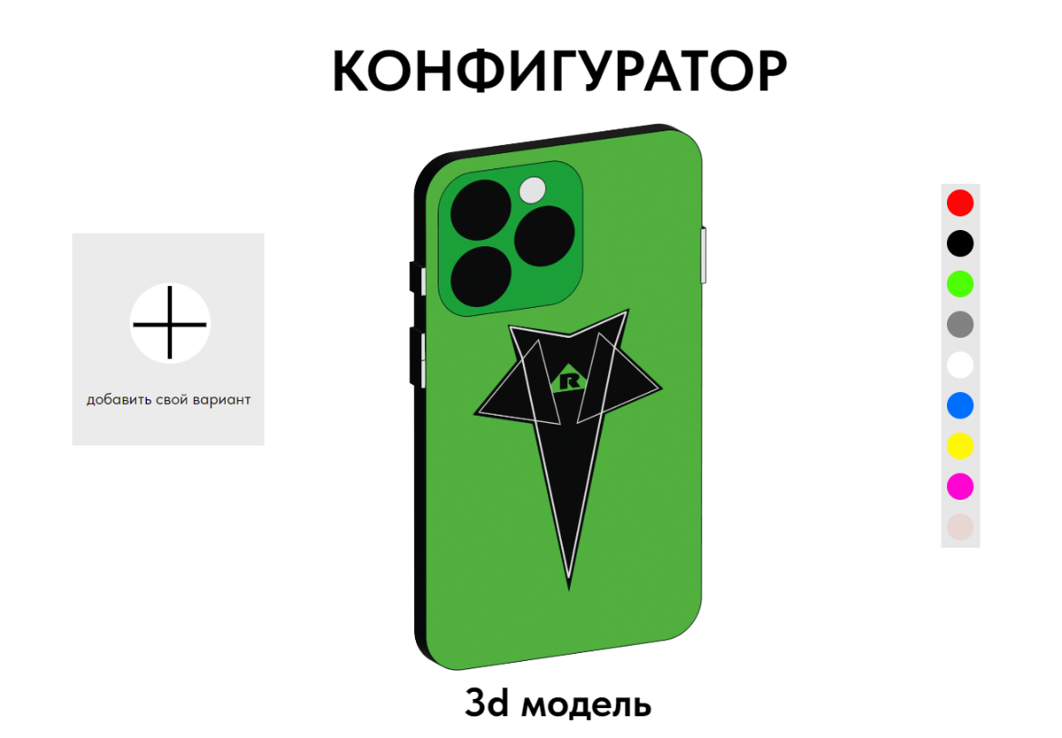

Рисунок 11- Страница ‘Конфигуратор”

Далее нам следует оформить регистрацию и последующий вход и выход пользователей, для этого используя стандартные шаблоны от Tilda мы создали страницу “Регистрация” (рисунок 12), “Авторизация” (рисунок 13), а так же страницы для работы с личным кабинетом: “Личный кабинет” (рисунок 14).

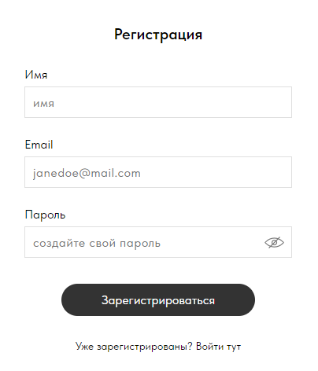

Рисунок 12- Регистрация

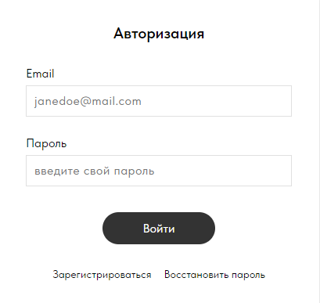

Рисунок 13- Авторизация

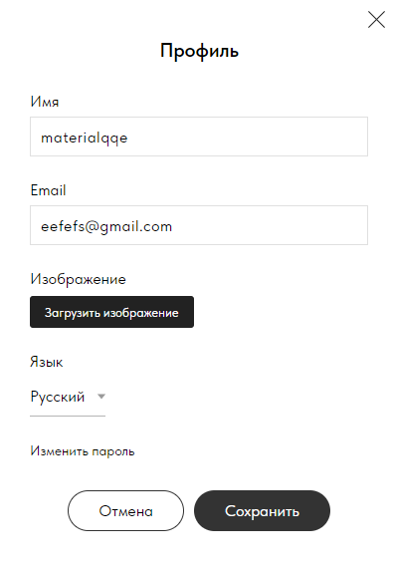

Рисунок 14- Личный кабинет

**3.4 Мобильная версия**

Конструктор сайтов Tilda имеет свою настройку адаптивности сайта под различные расширения экрана. Если всё таки вас не устраивает то как сделал адаптивность Tilda вы всегда можете сделать это самостоятельно.

При редактировании страниц любым из возможных способов, у вас будет на панели инструментов возможность перейти в режим мобильной версии (рисунок 15), где вы сможете самостоятельно подобрать размеры и расположение деталей страниц сайта.

Рисунок 15- Адаптация на устройствах

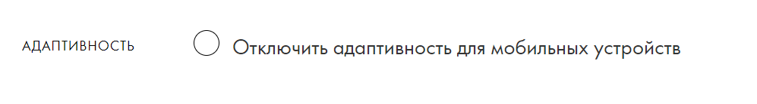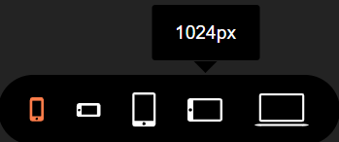

**3.5 Публикация сайта**

Как только вы создаете сайт на Tilda и проводите настройку базы данных, ваш сайт автоматически опубликовывается на хостинге от самой Tilda.

Последующие изменения требуют вашего соглашение, что внесенные вами изменения будут опубликованы на сайте.

**4. Тестирование**

При разработке данной программы многие возникающие ошибки и недоработки были исправлены на этапе реализации проекта. После завершения этапа написания программы было проведено тщательно функциональное тестирование. Функциональное тестирование должно гарантировать работу всех элементов программы в автономном режиме. Отчёт о результатах тестирования представлен в таблице 1.

Таблица 1 – Отчёт о результатах тестирования функций для пользователя

|  |  |  |  |  |
| --- | --- | --- | --- | --- |
| **Название теста** | **Действие** | **Ожидаемый результат** | **Фактический результат** | **Результат тестирования** |
| **1** | **2** | **3** | **4** | **5** |
| Открыть сайт | Вписать в строку адрес сайта | Откроется сайт | Открылся сайт | Выполнено |
| Переход на страницу «Каталог» | Нажатие на кнопку навигации «Каталог» | Переход на страницу «Каталог» | Перешли на страницу «Каталог» | Выполнено |
| Переход на страницу «Конфигуратор» | Нажатие на кнопку навигации «Конфигуратор» | Переход на страницу «Конфигуратор» | Перешли на страницу «Конфигуратор» | Выполнено |
| Переход на страницу «Вход/Регистрация» | Нажатие на кнопку навигации «Вход/Регистрация» | Переход на страницу «Войти» | Перешли на страницу «Войти» | Выполнено |
| Переход на страницу «Вход/Регистрация» | Нажатие на кнопку «Авторизация» на странице «Войти» | Откроется страница «Авторизация» с полями для регистрации | Открылась страница «Авторизация»  с полями для регистрации | Выполнено |
| Регистрация | Заполнить поля на странице «» и нажать кнопку «Зарегистриро-ваться» | Мы должны зарегистриро-ваться | Мы зарегистриро-вались | Выполнено |
| Авторизация | Нажатие на кнопку «Войти» | Вход в личный кабинет | Вход в личный кабинет | Выполнено |
| **Название теста** | **Действие** | **Ожидаемый результат** | **Фактический результат** | **Результат тестирования** |
| **1** | **2** | **3** | **4** | **5** |
| Выйти | Нажатие на кнопку «Выйти» на панели навигации | Выход из аккаунта | Выход из аккаунта | Выполнено |
| Переход на главную страницу | Нажатие на логотип «reqiuem»  в меню навигации | Переход на главную страницу | Перешли на главную страницу с любой страницы | Выполнено |
| Переход в «Личный кабинет» | Нажатие на кнопку «Личный кабинет», которая доступна после входа в аккаунт | Переход на страницу «Личный кабинет» | Переход на личный кабинет | Выполнено |
| Нажатие на кнопку «Обратная связь» | Заполнить поля на странице «Обратная связь» и нажать кнопку «Отправить» | Обращение должно быть отправлено | Обращение отправлено | Выполнено |
| Выбор цвета в «Конфигуратор» | Нажатие на кнопку «Выбор цвета» на странице «Конфигуратор» | Выбор цвета | Выбор цвета | Выполнено |
| Переход в социальные сети | Нажатие на иконку«Инстаграмм/Телеграмм» | Переход в социальные сети | Перешло в социальные сети | Выполнено |
| Переход на страницу товара | Переход на страницу товара при помощи кнопки «Каталог» из панели навигации | Перейти на страницу товара | Перешли на страницу товара | Выполнено |
|  |  |  |  |  |
| **Название теста** | **Действие** | **Ожидаемый результат** | **Фактический результат** | **Результат тестирования** |
| **1** | **2** | **3** | **4** | **5** |
| Закрытие сайта | Закрыть страницу сайта или закрыть браузер | Закрытие сайта | Закрылся сайт | Выполнено |

**Тест-кейсы**

При открытие сайта мы можем просмотреть Главную страницу, после с помощью меню навигации мы можем перейти на другие страницы сайта: «Каталог», «Конфигуратор», «Личный кабинет», «Войти» или «Выйти».

Перед полноценной работой с сайтом и для доступа в «Личный кабинет» нам нужно войти в аккаунт, для этого нам надо перейти на страницу «Войти», после мы должны заполнить поля для входа, если у нас нет аккаунта, то нам нужно нажать на кнопку «Авторизация», после нас переведет на страницу «Регистрация» в которой множество полей, которых нам надо заполнить, после чего нажав кнопку зарегистрироваться, мы успешно создадим свой аккаунт пользователя.

После данных процедур мы полноценно можем работать с сайтом. Если всю нужную информацию пользователь получил он может выйти: закрыв сайт или браузер.

**Отчёт о результатах тестирования**

В результате проведения тестирования выяснилось, что все ранее оговоренные функции и требования, были разработаны, а также протестированы. Тесты показали, что все функции работают правильно. Следовательно реализованный сайт выполнен отлично. В ходе тестирования программного обеспечения продукта на разных устройствах не было выявлено каких-либо ошибок, так как адаптивность сайта была проведена на всех стадиях разработки.

**5. Руководство пользователя**

**5.1 Запуск программы**

Данный программный продукт не требуется в установки на свой персональный компьютер. Для полноценной работы web-ресурса вам необходимо иметь на своём компьютере установленный интернет-браузер и стабильное подключение к сети интернет.

В случаи имеющих пунктов вам потребуется ссылка на web-ресурс (zxcrequiem.by ), которую вам требуется вставить в любую поисковую строку, или можно воспользоваться теми же поисковыми системами, введя в них название web-ресурса «requiem».

**5.2 Инструкция по работе с программой**

После того как вы перешли по ссылке, которую вы ввели в поисковую систему или нашли в поисковике браузера по названию web-ресурса, у вас в браузере откроется главная страницы сайта с предложениями от компании, популярными дизайнами, небольшой частью каталога (рисунок 16).

Рисунок 16- Главная страница



Далее мы переходим на страницу «Каталог» на которой располагается список товаров(рисунок 17).

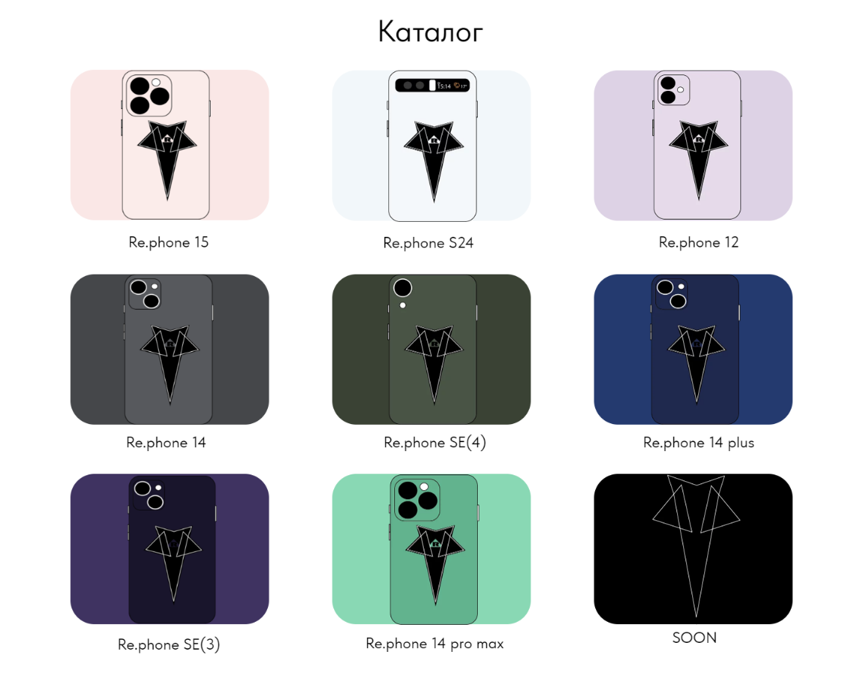

Рисунок 17- Каталог

После мы переходим на страницу « Конфигуратор», на которой нас сразу встречают доступные дизайны и цвета выбранного товара(рисунок 18).

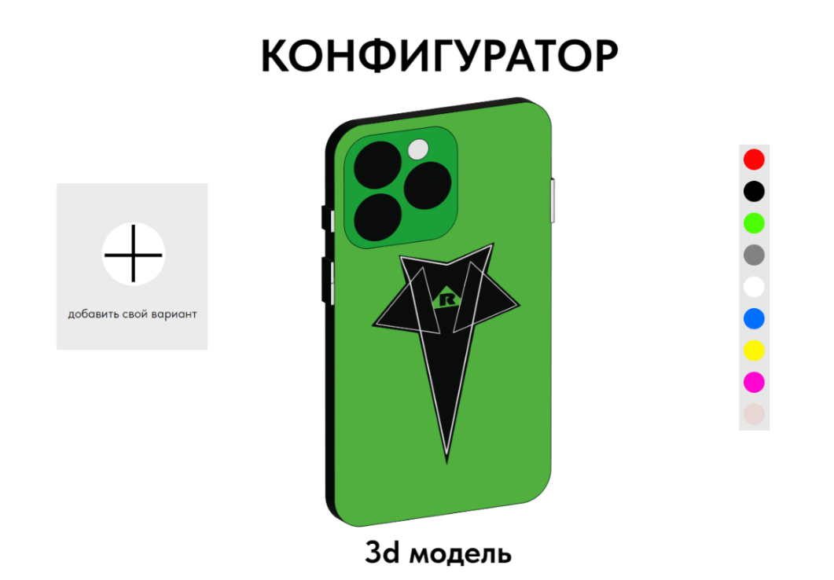

Рисунок 18- Конфигуратор

Для получения ответов на ваши вопросы нужно нажать на кнопку “Обратная связь”(рисунок 19).



Рисунок 19- Обратная связь

Для входа в личный кабинет нужно нажать на кнопку “Вход/Регистрация”(рисунок 20).

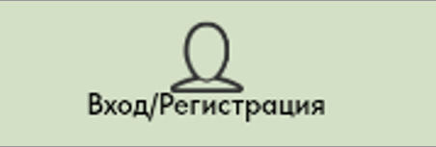

Рисунок 20- Кнопка

После заполняем форму регистрации и нажимаем на кнопку “Зарегистрироваться”



Рисунок 21- Регистрация

После мы можем зайти в личный кабинет пользователя и редактировать его, а так же редактировать личную информацию о себе(рисунок 22).



Рисунок 22- Личный кабинет

**5.3 Завершение работы с программным продуктом**

Завершить работу с web-ресурсом можно двумя способами. Первый способ заключается в том, чтобы закрыть вкладку в интернет-браузере, а второй способ подразумевает полное закрытие браузера.

**Приложение А**

**Проектная документация**

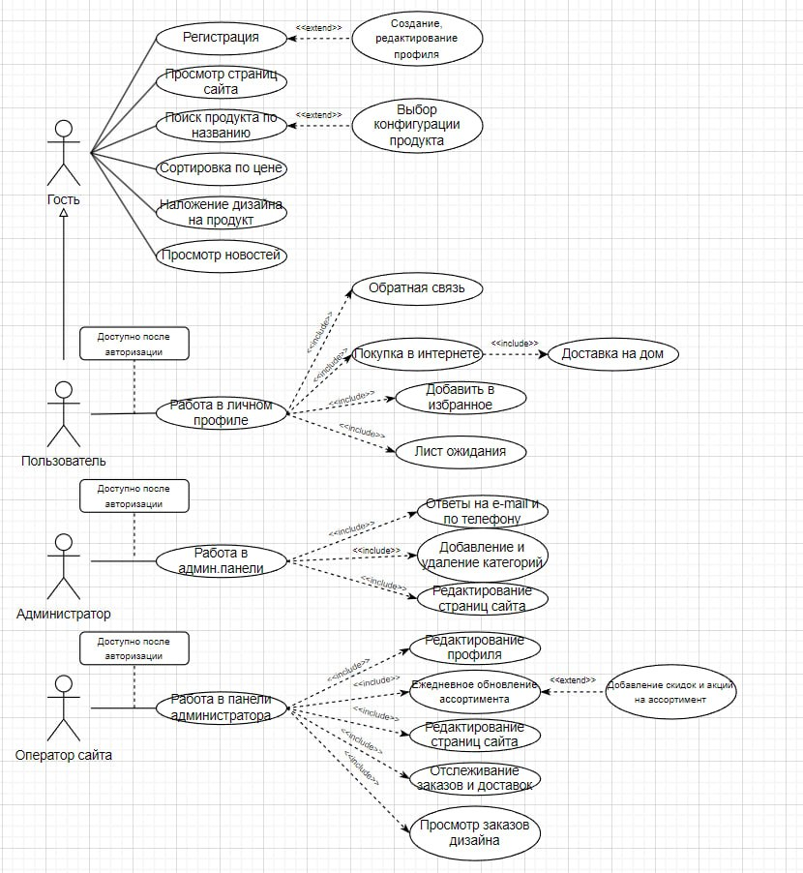

Рисунок А.1 – Диаграмма вариантов использования

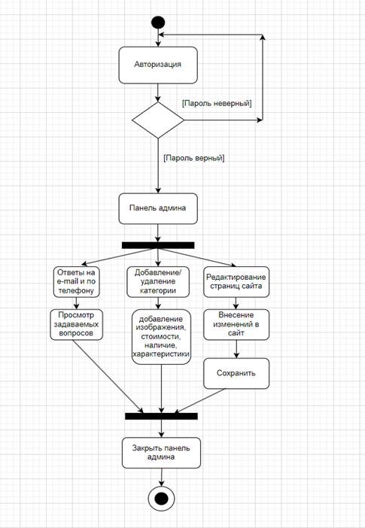

Рисунок А.2(1) – Диаграмма деятельности процесса авторизации

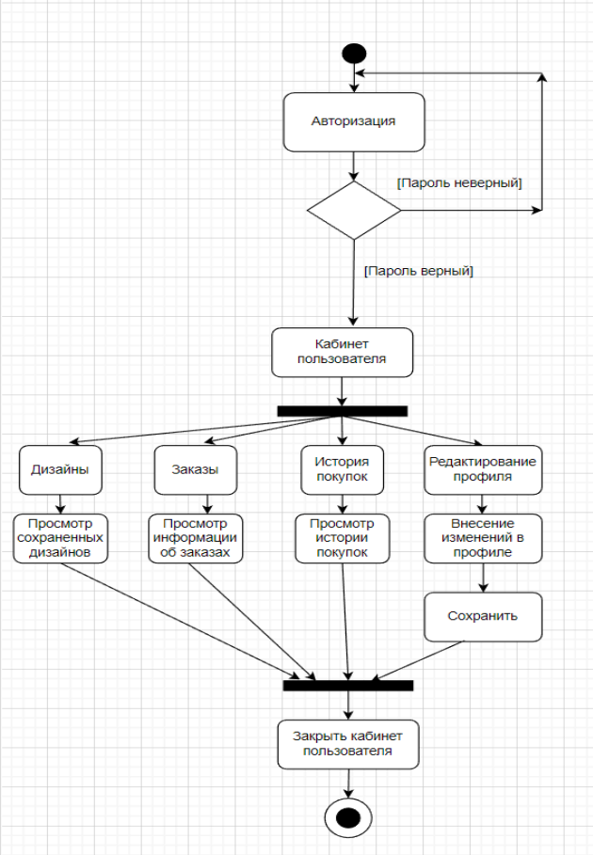

Рисунок А.2(2) – Диаграмма деятельности процесса авторизации

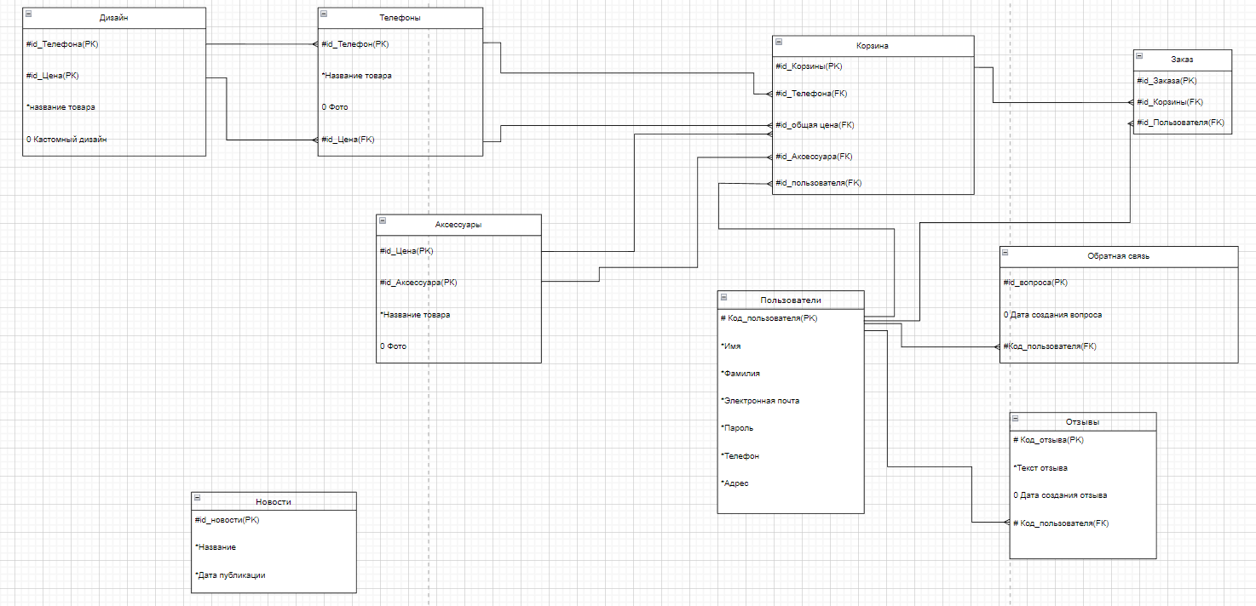

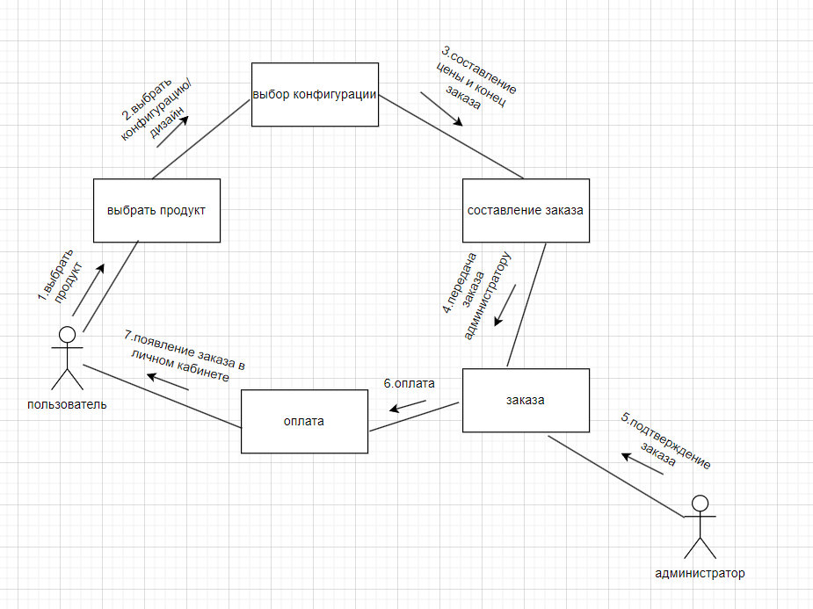Рисунок А.3 – Модель данных

Рисунок А.4(1) – Диаграмма объектов

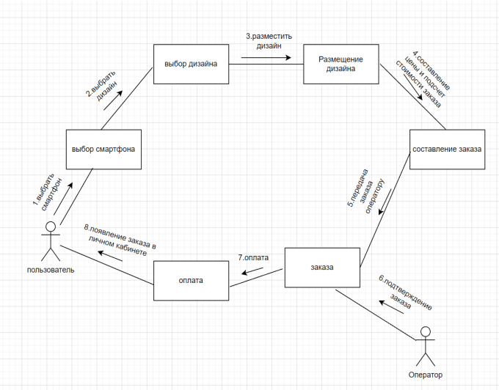

Рисунок А.4(2) – Диаграмма объектов

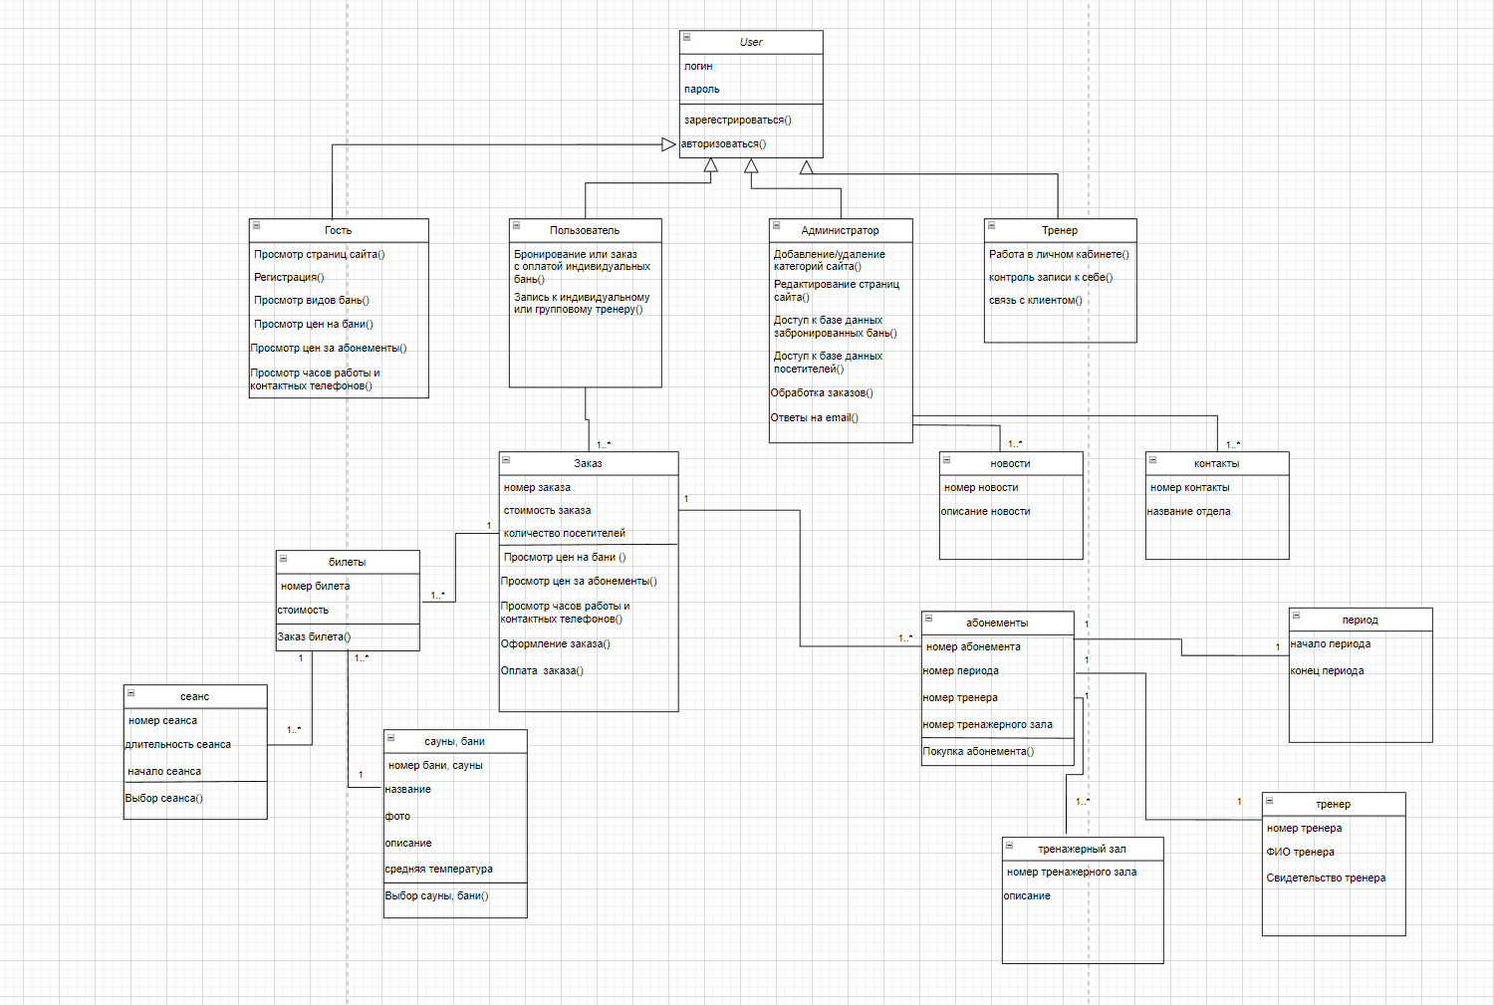Рисунок А.5 – Диаграмма классов

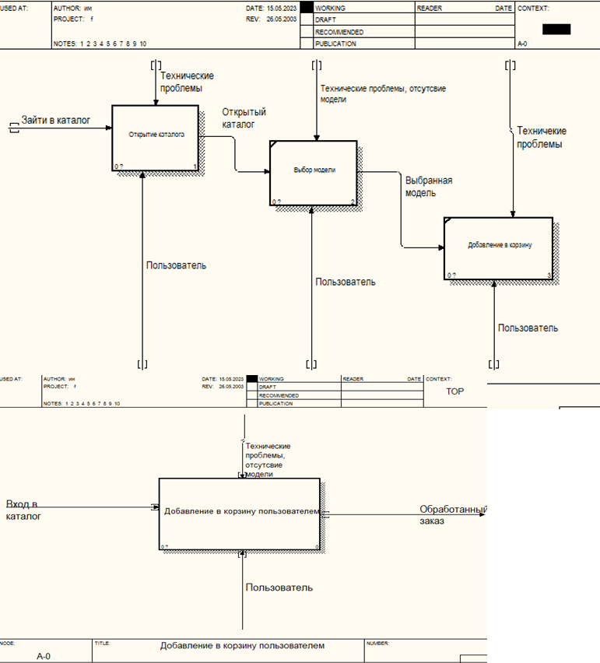

Рисунок А.6(1) – Функциональная модель

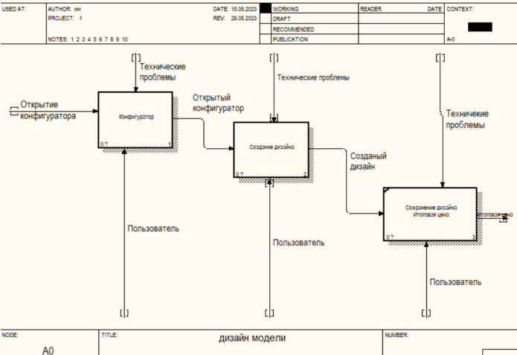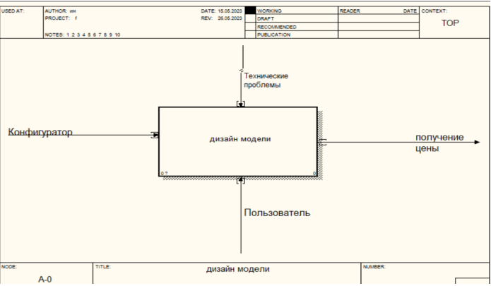

Рисунок А.6(2) – Функциональная модель

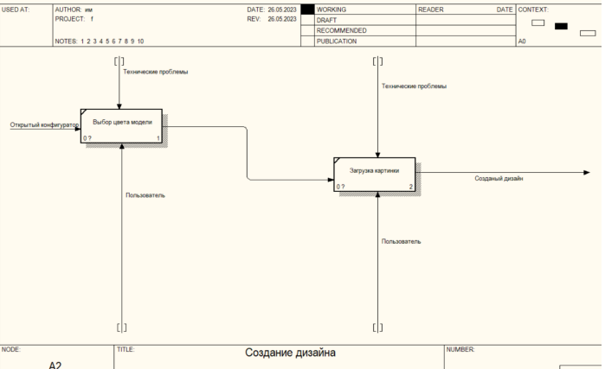

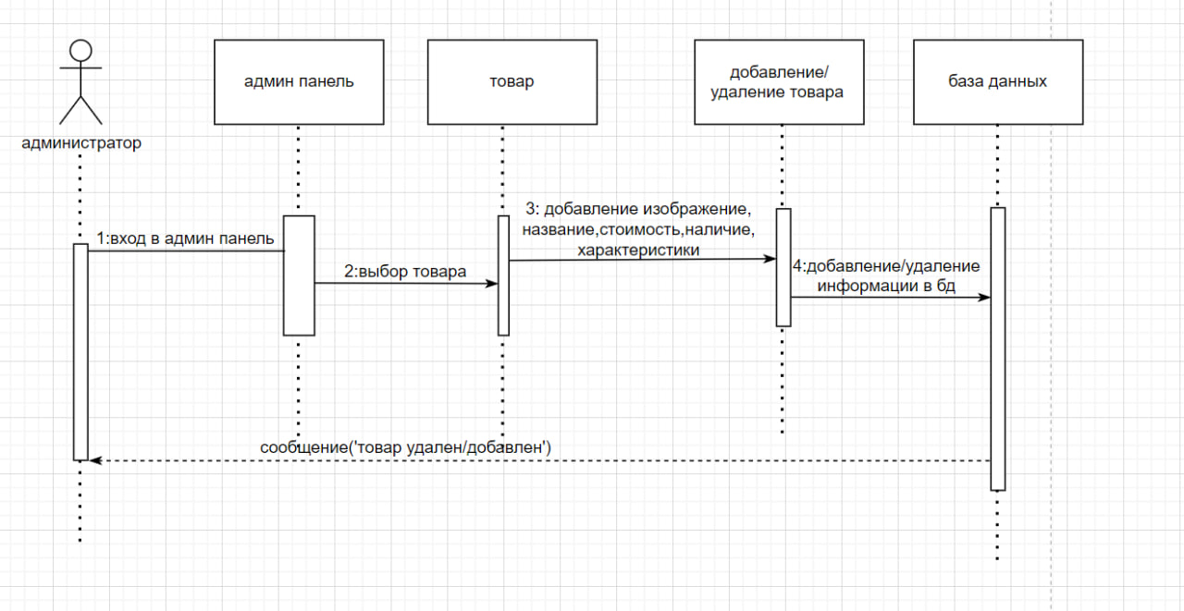

Рисунок А.7(1) – Диаграмма последовательности

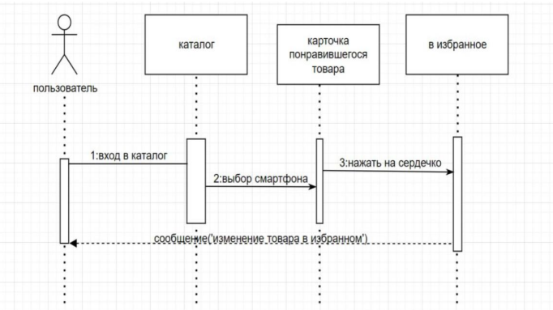

Рисунок А.7(2) – Диаграмма последовательности

**Приложение Б**

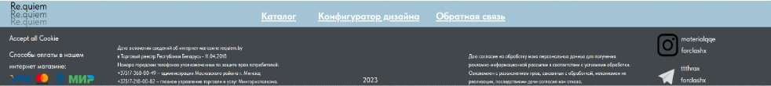

Рисунок Б1- Главная страница



Рисунок Б2- Каталог



Рисунок Б3- Конфигуратор



Рисунок Б4- Обратная связь



Рисунок Б5- Регистрация



Рисунок Б6- Авторизация



Рисунок Б7- Личный кабинет